Ewaluacja modelu

Wykresy dla dobrych mikrofonów

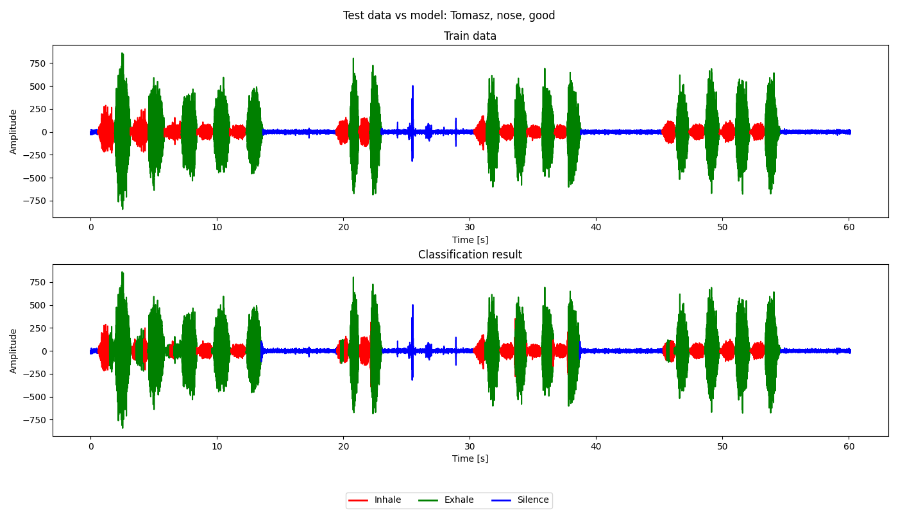
Wykryto 13 z 15 wdechów (2 błędne wydechy), 15 z 15 wydechów, brak błędnych klasyfikacji podczas retencji.
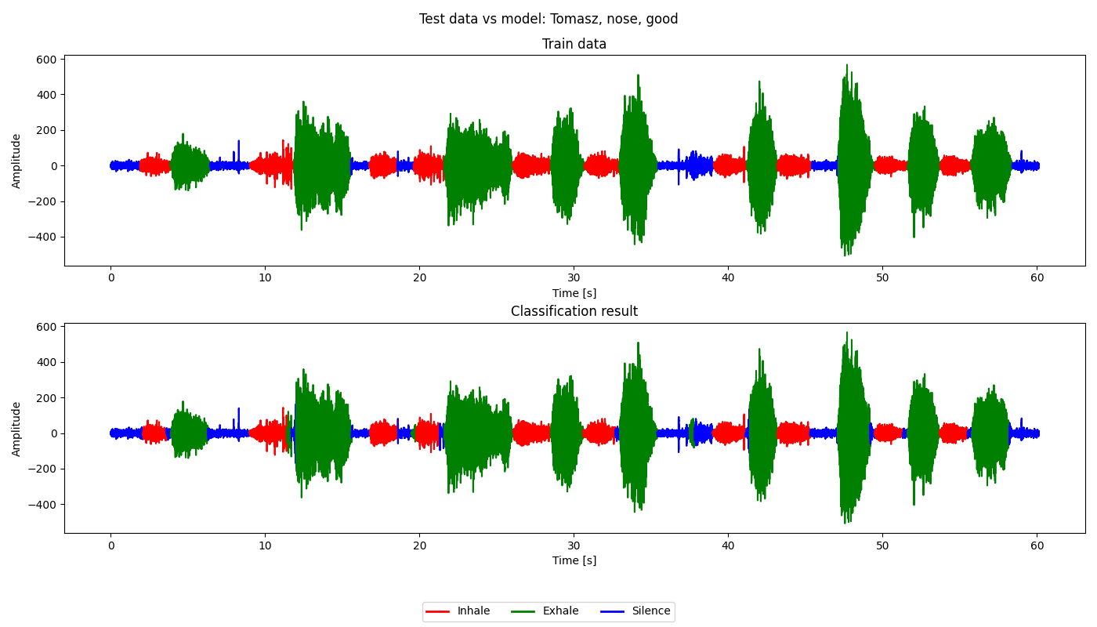
Wykryto 10 z 10 wdechów, 9 z 9 wydechów, 1 błędna klasyfikacji podczas retencji (1 wydech).

Wykresy dla średnich mikrofonów
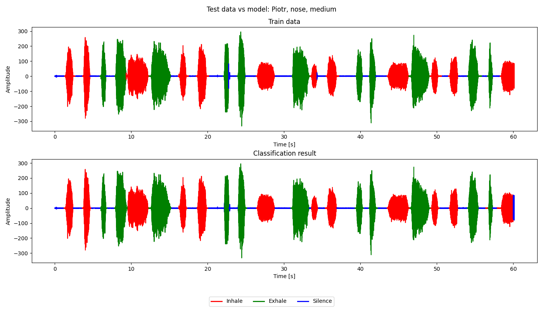 Wykryto 12 z 12 wdechów, 11 z 11 wydechów, brak błędnych klasyfikacji podczas retencji.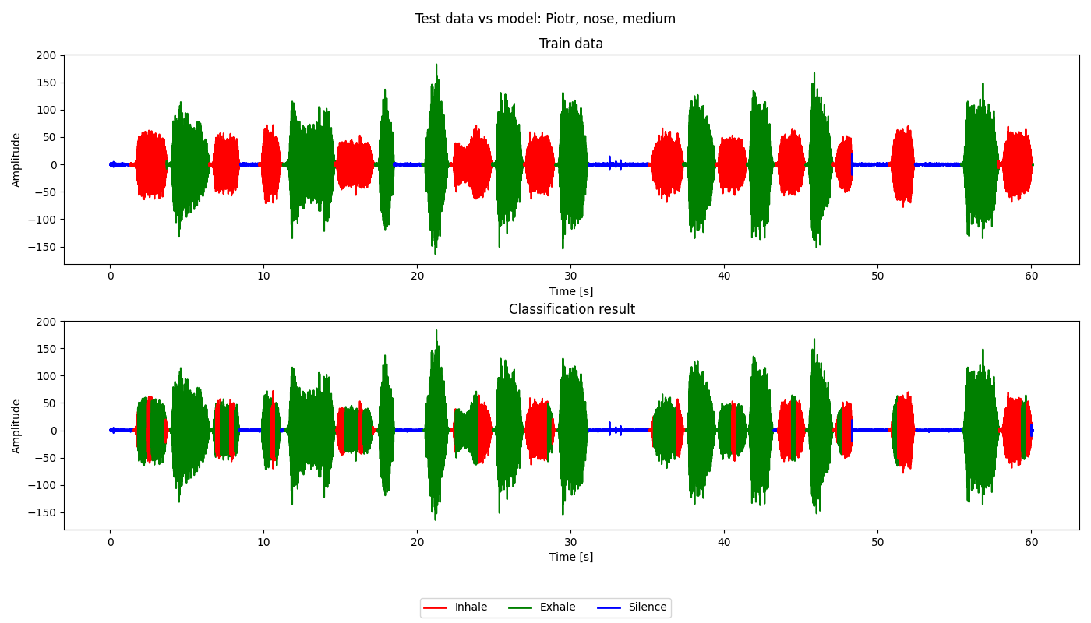 Wykryto 5 z 12 wdechów (7 błędnych wydechów), 10 z 10 wydechów, brak błędnych klasyfikacji podczas retencji.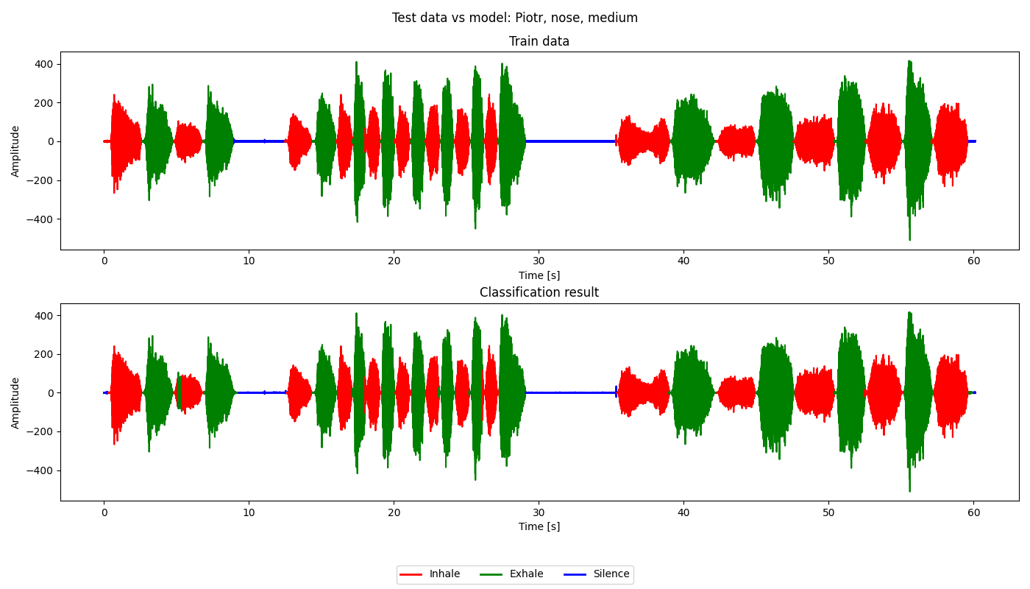 Wykryto 14 z 14 wdechów, 13 z 13 wydechów, brak błędnych klasyfikacji podczas retencji.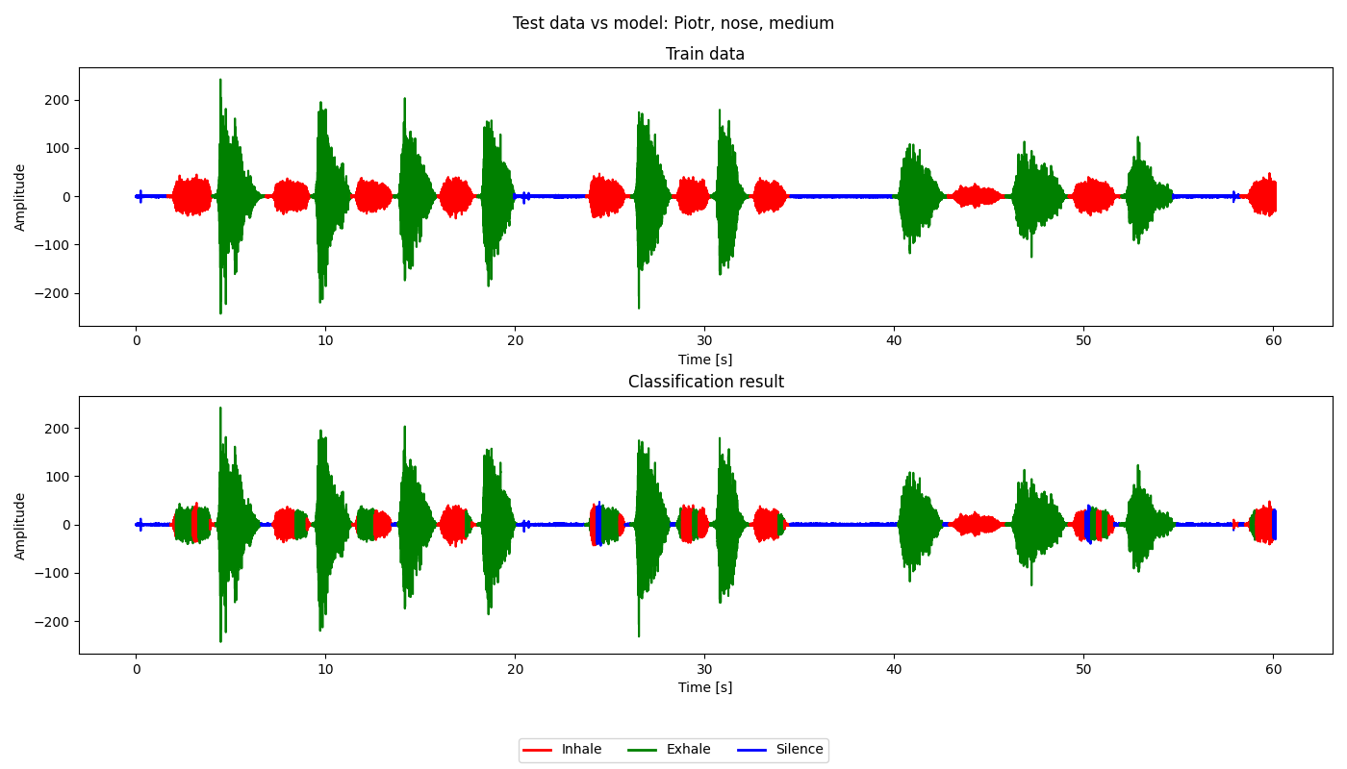
Wykryto 7 z 10 wdechów, 9 z 9 wydechów, brak błędnych klasyfikacji podczas retencji. Spośród 7 dobrych wdechów, w trzech były dodatkowe ‘wydechy’ podczas wdechów. 3 Źle zaklasyfikowane wdechy to w 1 przypadku był wydech, a w dwóch pozostałych zlepek klas.
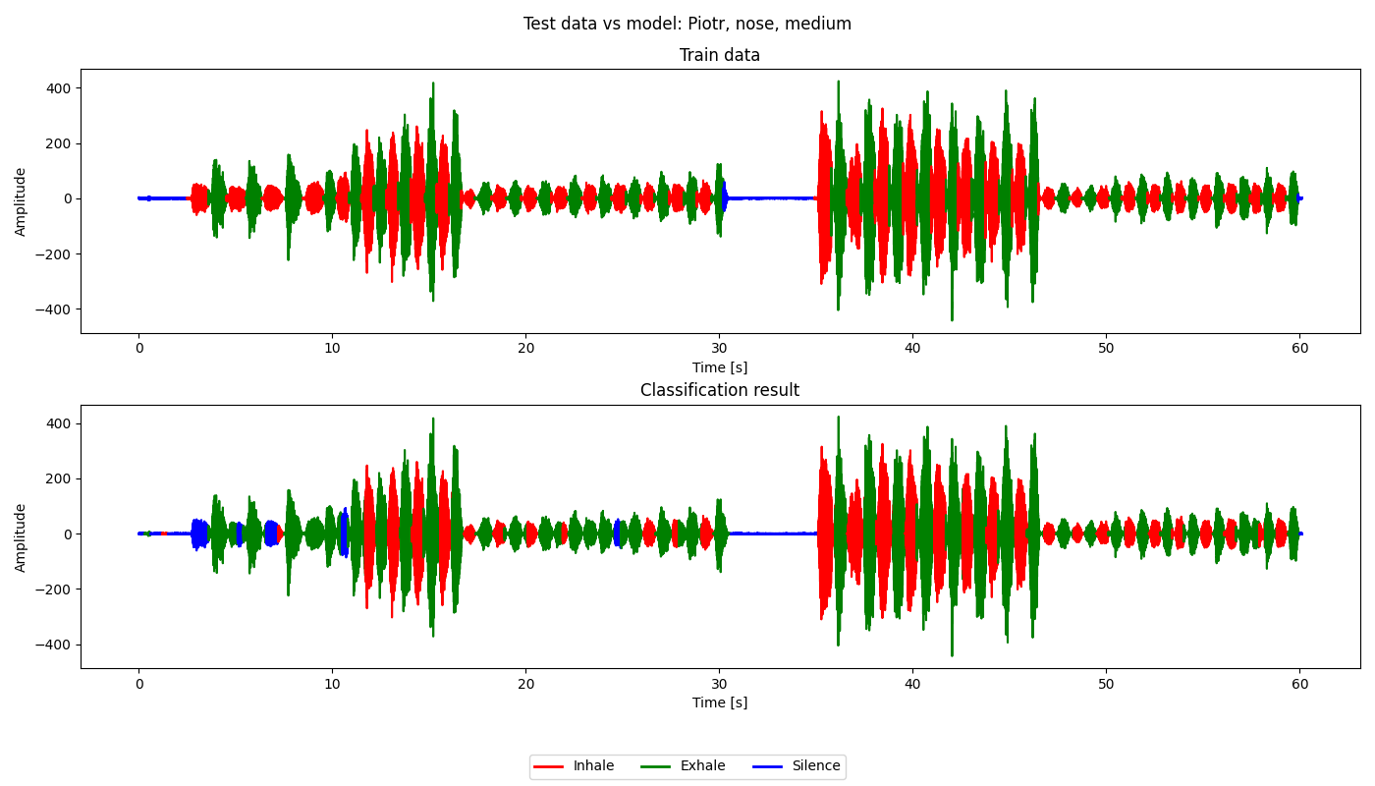
Wykryto 28 z 36 wdechów (3 błędne wydechy, 5 błędnych cisz), 36 z 36 wydechów, brak błędnych klasyfikacji podczas retencji.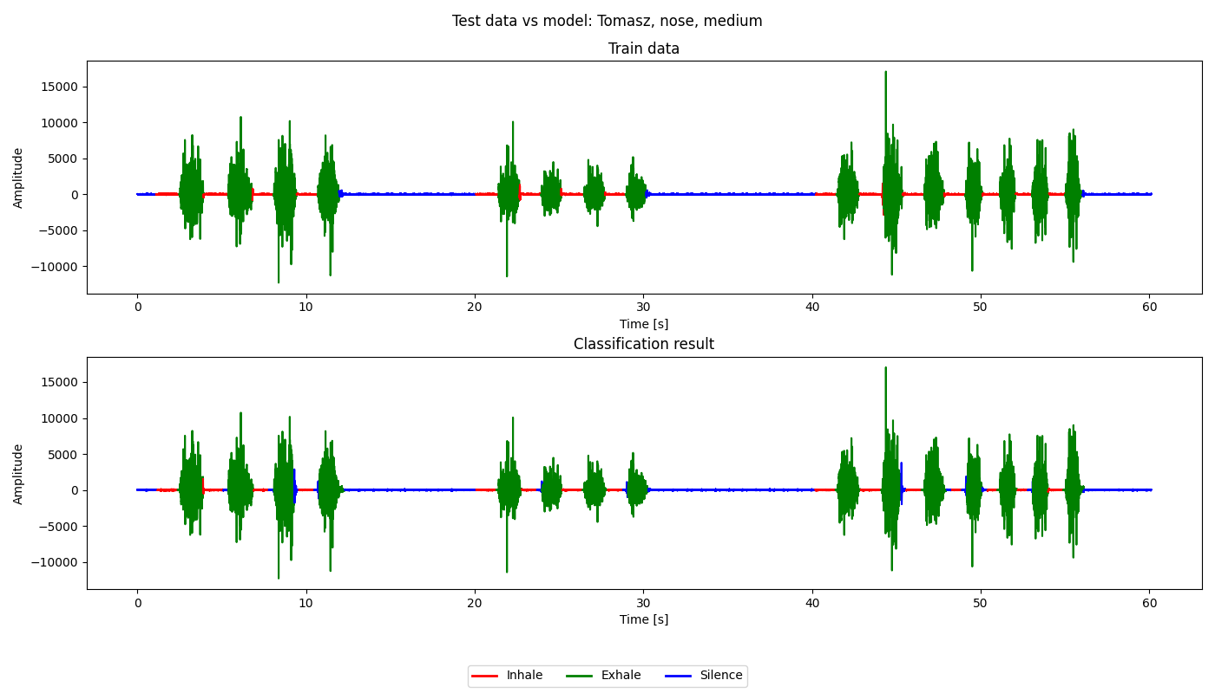 Wykryto 15 z 15 wdechów, 15 z 15 wydechów, brak błędnych klasyfikacji podczas retencji.
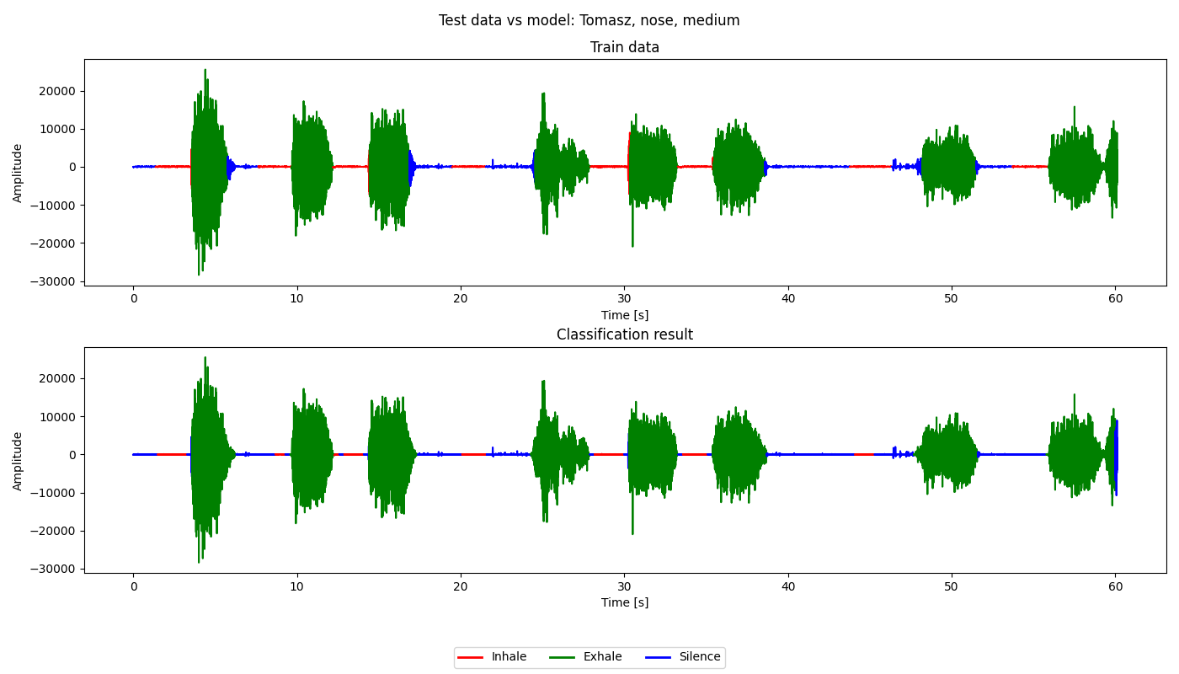 Wykryto 7 z 8 wdechów (1 błędna cisza), 8 z 8 wydechów, brak błędnych klasyfikacji podczas retencji.
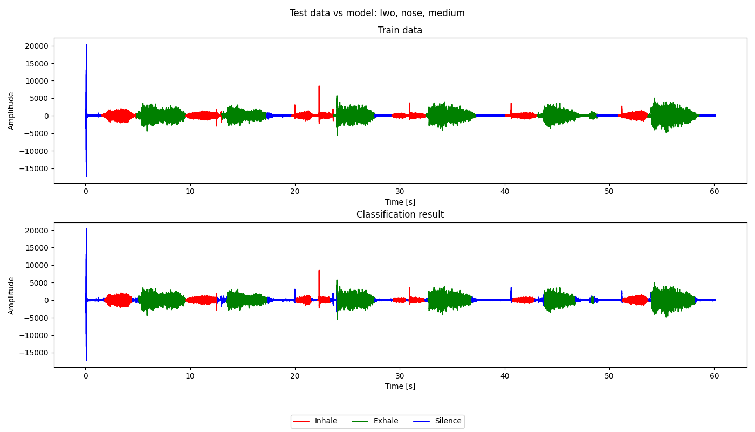Wykryto 6 z 6 wdechów, 6 z 6 wydechów, brak błędnych klasyfikacji podczas retencji.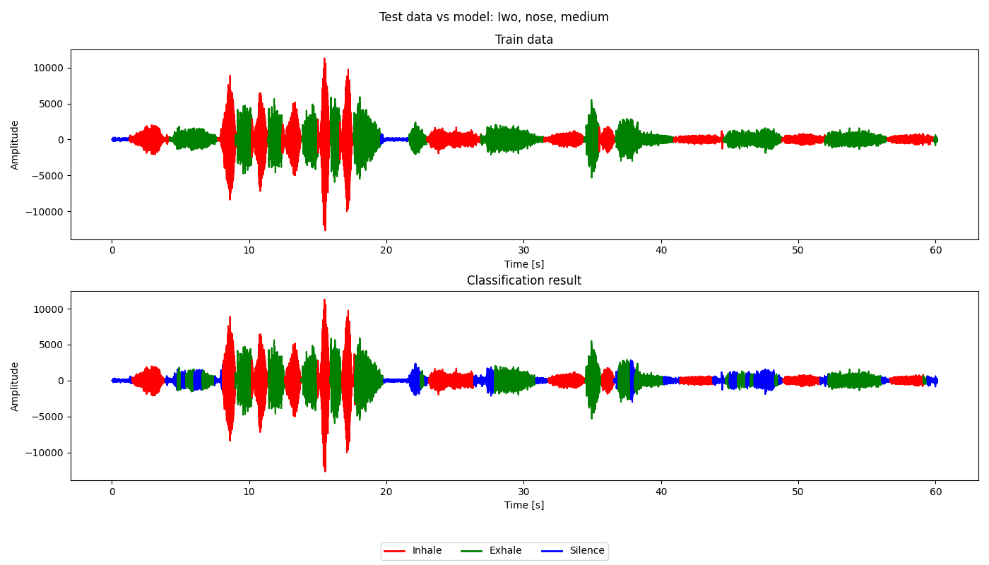 Wykryto 12 z 12 wdechów, 9 z 12 wydechów (3 wydechy miał w sobie za dużo zaklasyfikowanych ciszy), brak błędnych klasyfikacji podczas retencji.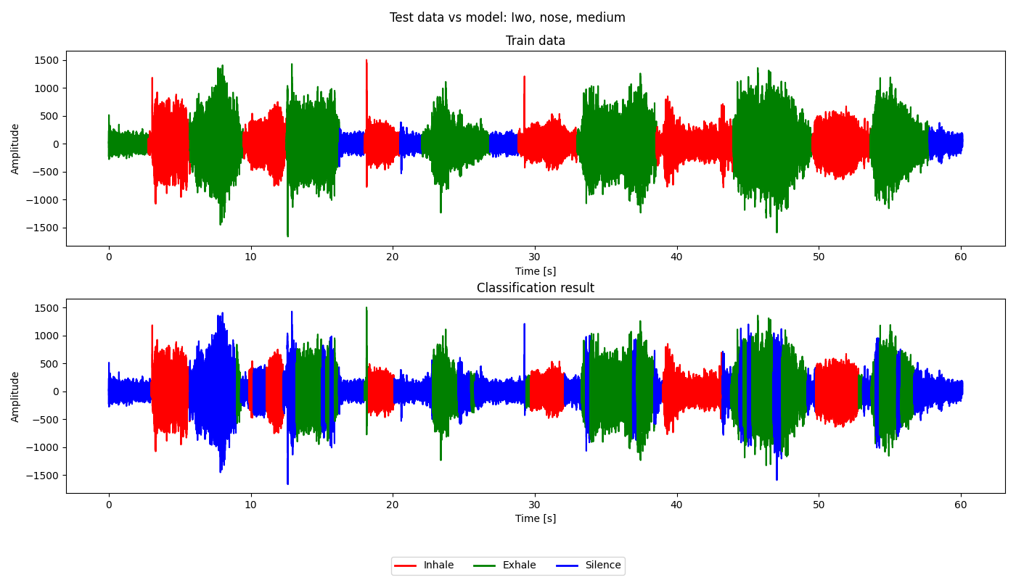 Wykryto 5 z 6 wdechów (ta jedna zła to zlepek wdechów i ciszy), 5 z 7 wydechów (dwa wydechy uznane przez model za ciszę, w dobrych wydechach pojedyncze cisze zaklasyfikowane), brak błędnych klasyfikacji podczas retencji.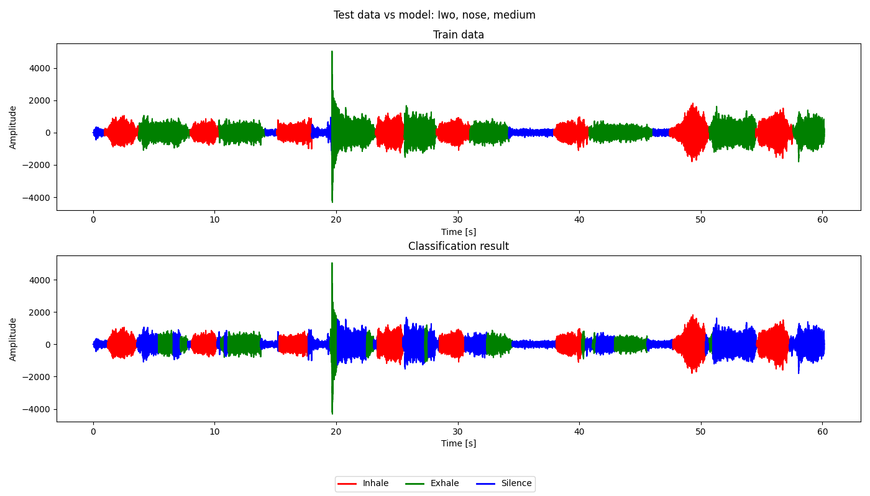 Wykryto 8 z 8 wdechów, 5 z 8 wydechów (błędne wydechy to cisze, dużo cisz w dobrych wydechach), brak błędnych klasyfikacji podczas retencji.
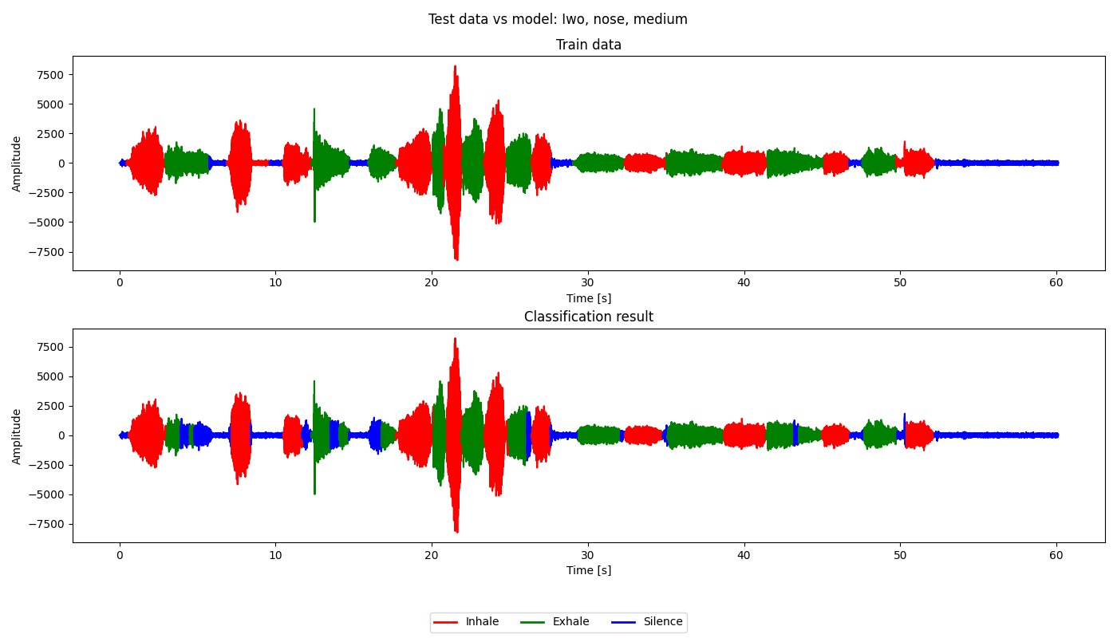
Wykryto 11 z 11 wdechów, 10 z 10 wydechów, brak błędnych klasyfikacji podczas retencji.

Wykresy dla słabych mikrofonów
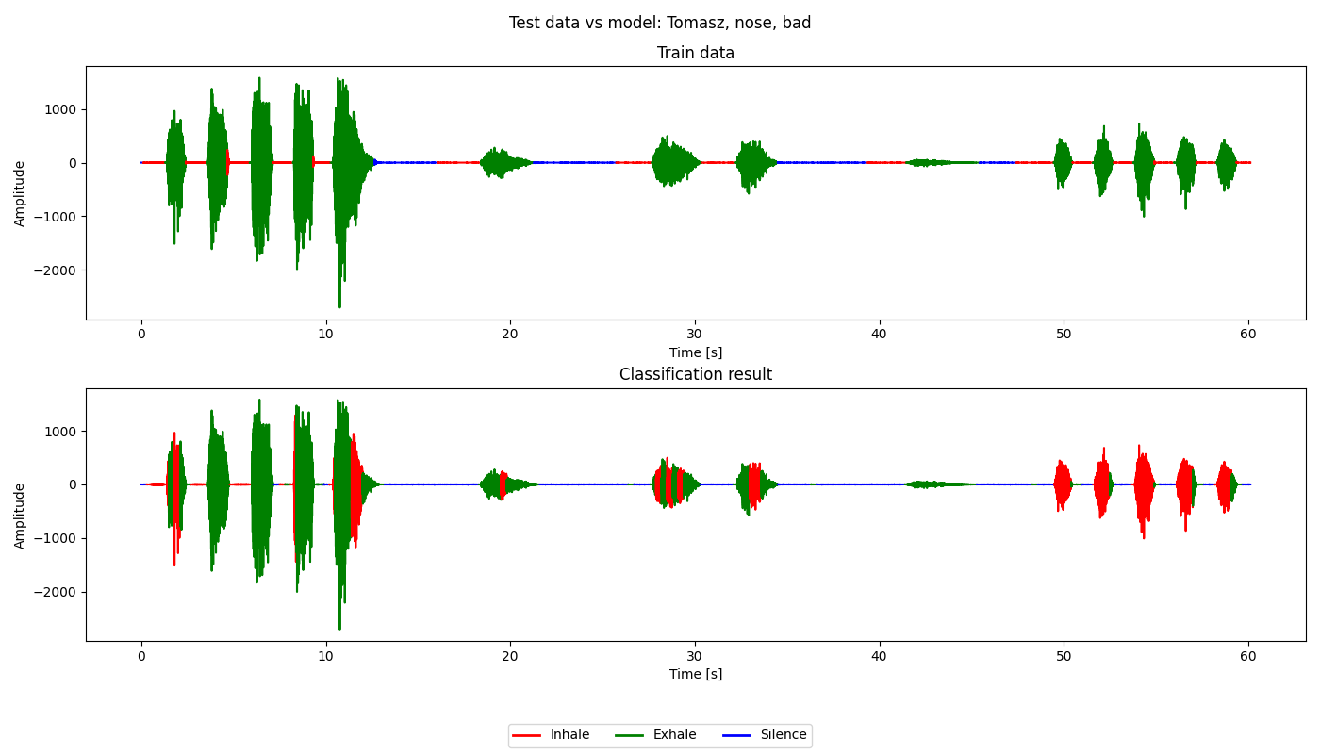 Wykryto 3 z 15 wdechów (12 błędnych ciszy), 9 z 14 wydechów (5 błędne wdechy, w 5 dobrych wydechach były pojedyncze złe klasyfikacje wdechu) , brak błędnych klasyfikacji podczas retencji.

Dokładność i macierze pomyłek

Ewaluacja: sam Tomasz
Dokładność: 96.64%
Cykle oddechowe (rzeczywiste): 47 Cykle oddechowe (według modelu): 48 (Diff: 2.13%)
Macierz pomyłek:
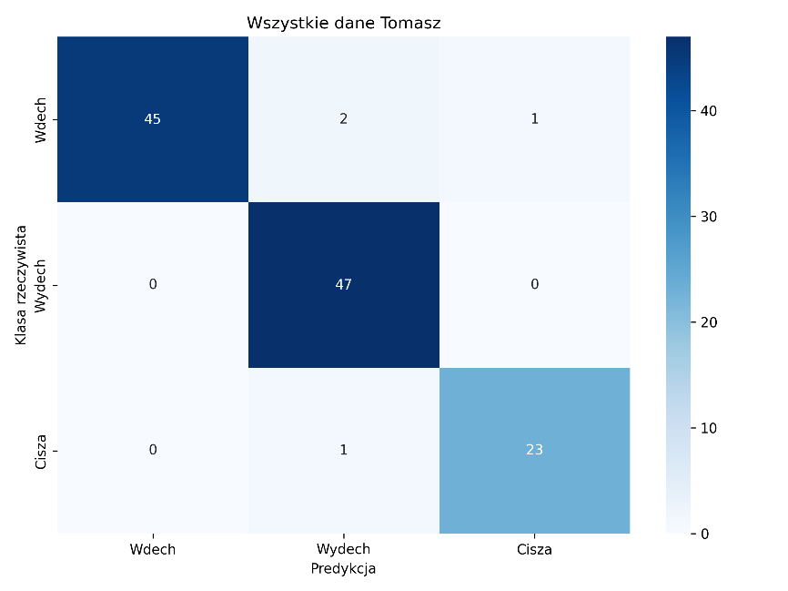

Ewaluacja: sam Piotr
Dokładność: 90.42%
Cykle oddechowe (rzeczywiste): 79 Cykle oddechowe (według modelu): 87 (Diff: 10.13 %)
Macierz pomyłek:
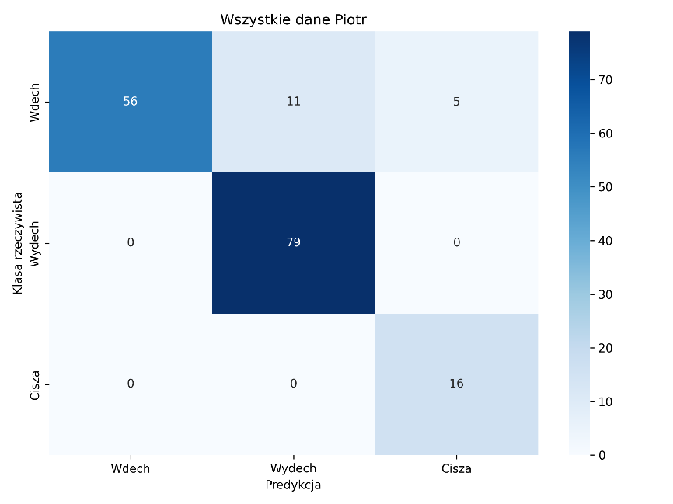

Ewaluacja: sam Iwo
Dokładność: 96.00%
Cykle oddechowe (rzeczywiste): 42 Cykle oddechowe (według modelu): 44 (Diff: 4.76%)
Macierz pomyłek:
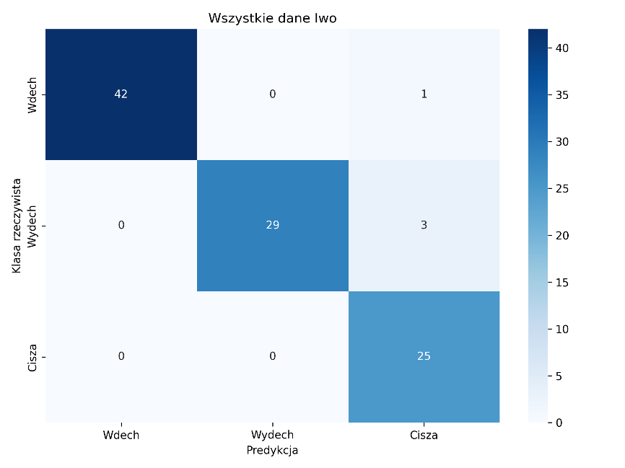

Ewaluacja: same słabe mikrofony
Dokładność: 48.48%
Cykle oddechowe (rzeczywiste): 14 Cykle oddechowe (według modelu): 16 (Diff: 14.29 %)
Macierz pomyłek:
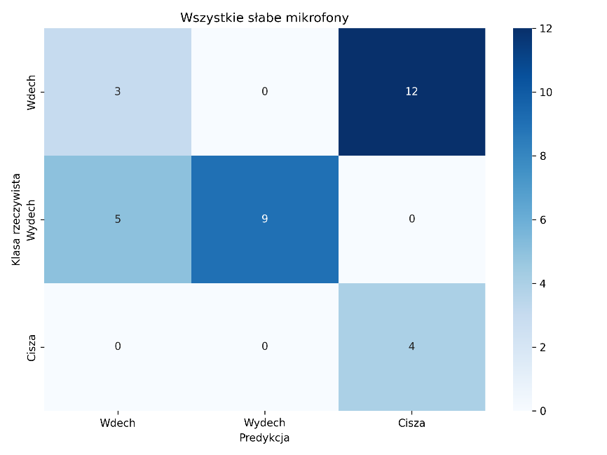

Ewaluacja: same średnie mikrofony
Dokładność: 91.81%
Cykle oddechowe (rzeczywiste): 144 Cykle oddechowe (według modelu): 154 (Diff: 6.94%)
Macierz pomyłek:
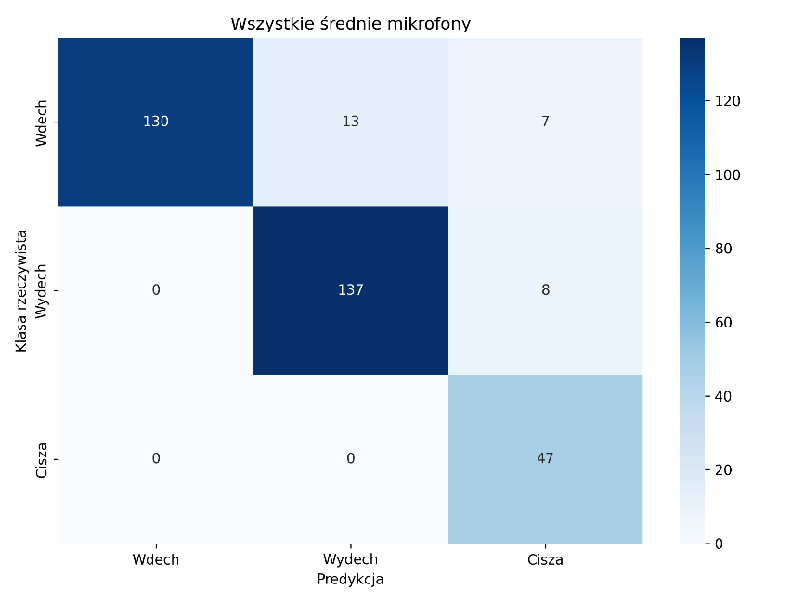

Ewaluacja: same dobre mikrofony
Dokładność: 95.08%
Cykle oddechowe (rzeczywiste): 24 Cykle oddechowe (według modelu): 25 (Diff: 4.17%)
Macierz pomyłek:
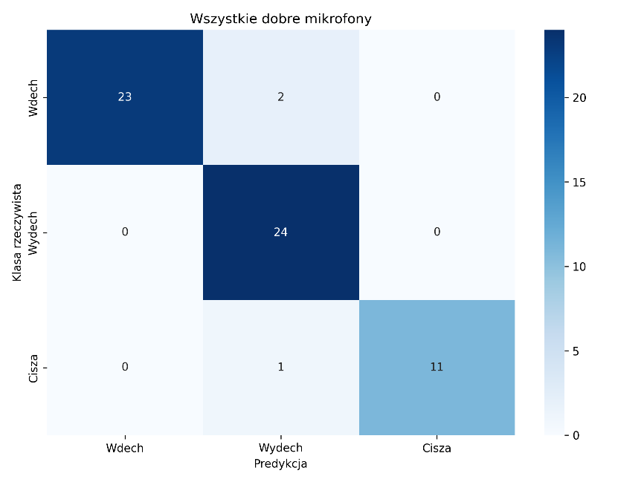

Ewaluacja: całe dane testowe
Dokładność 88.99%
Cykle oddechowe (rzeczywiste): 182 Cykle oddechowe (według modelu): 195 (Diff: 7.14%)
Macierz pomyłek:
